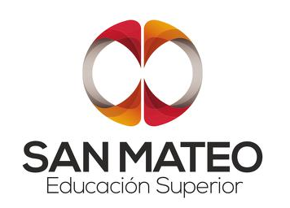

DEBRAY ENRIQUE PEREZ SUAREZ

MODULO INTRODUCTORIO

UNIDAD 3 - Actividad Integradora: FORMANDOME A TRAVES DE UN PROYECTO

PROYECTO: CREACION IDENTIDAD GASTRONOMICA PUTUMAYENSE

FASE 1. ANALISIS

PROBLEMÁTICA: Debido a la colonización proveniente de múltiples regiones del país, el departamento del Putumayo, no cuenta con una identidad gastronómica típica ancestral, por lo cual se busca por medio de una investigación la obtención de un recetario que nos reúna las costumbres gastronómicas ancestrales de las diferentes comunidades indígenas que poblaron inicialmente el Putumayo.

FASE 1. ANALISIS

Ante la problemática encontrada de falta de identidad gastronómica en la Región de Putumayo, se pensó en un Proyecto por el rescate de la gastronomía ancestral, convocando a todos los compañeros que trabajamos en Gastronomía, para que cada uno en sus diferentes regiones y sitios de trabajo, realicen un análisis acerca de la Gastronomía ancestral, con el ánimo de rescatar aquéllas recetas aborígenes que ya no se ejecutan.

FASE 2. PLANEACION

En esta fase haremos la programación acerca de cómo abordaremos cada uno de los grupos a los que les pediremos su colaboración para que nos transmitan sus enseñanzas ancestrales.

Se determinará cuáles son los aspectos en los que nos vamos a centrar, tales como:

* Ingredientes
* Técnicas
* Utensilios
* Recetas

FASE 3. EJECUCION

Durante esta fase realizaremos, la investigación y la unificación de criterios de acuerdo a lo obtenido en cada región, llegando a la obtención de un recetario que nos permita identificar una identidad gastronómica en el territorio Putumayense.

FASE 4. EVALUACION

En esta fase, daremos a conocer nuestro proyecto a la comunidad y lo someteremos a la evaluación por parte de ellos y de las personas más influyentes y conocedoras del tema, para que nos den su opinión y podamos determinar si se puede llevar a cabo ante las autoridades competentes para establecer la legalidad del mismo.

Para la elaboración de este trabajo utilizaremos, trabajo colaborativo en grupo, herramientas digitales, medios audiovisuales que nos permitirán concretar finalmente el Proyecto en algo tangible y reproducible para las generaciones futuras.